
gvSIG
HERRAMIENTA DE
AUTODETECCIóN DE ALTURAS

  www.gvsig.com | Calle San Vicente Martir, 84 – 5ºA,  46002 Valencia, España  Información general: info@gvsig.com  Teléfono: (+34) 963516309  FAX: (+34) 901 021 995
Listas de distribución:
Existen diversas listas de distribución con el objeto de facilitar la comunicación entre todos los interesados en el proyecto gvSIG, tanto usuarios como desarrolladores.
http://www.gvsig.com/es/comunidad/listas-de-correo
Todos los nombres propios de programas, sistemas operativos, equipo hardware etc., que aparecen en este curso son marcas registradas de sus respectivas compañías u organizaciones.
Este documento se distribuye con la licencia Creative Commons Reconocimiento-CompartirIgual 3.0 Unported (http://creativecommons.org/licenses/by-sa/3.0/deed.es)

Índice
1 USO DE HERRAMIENTA 4
1.1 . Detección de Alturas 4
1.2. Análisis de discrepancias 6

Detección de alturas

1.1 . Introducción
El objetivo de la herramienta es facilitar el análisis de los datos LiDAR para permitir su comparación con una capa de parcelas, buscando discrepancias en alturas.
La primera parte de la herramienta, permite calcular la altura corregida de las edificaciones. El parámetro de entrada será un fichero de datos LiDAR (extensión .las). La interfaz es la siguiente:
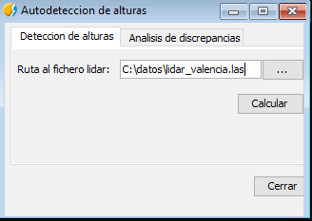
La capa resultado servirá para ser comparada con una capa de parcelas (poligonal), en este caso, de Catastro de España. También se podrá utilizar para ver la representación aproximada de la forma de los edificios en la Vista 3D.
Para ejecutar el proceso, es necesario tener una Vista abierta con la proyección de trabajo. El resultado obtenido es una capa de polígonos resultante con un campo Elevation el cual indica la altura de cada polígono. De esta forma, un edificio será una sucesión de polígonos superpuestos con un diferencia de 0.5 metros entre ellos.
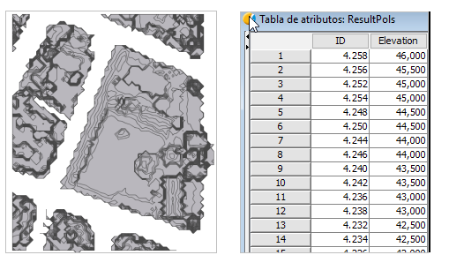

1.2. Análisis de discrepancias
En la segunda parte de la herramienta, se realiza un análisis de discrepancias entre las alturas asignadas a cada polígono comparado con los polígonos de la capa de parcelas con los que interseca. Se exportarán las parcelas que no concuerden con la altura declarada, incluyendo la información de la parcela de la que proviene.
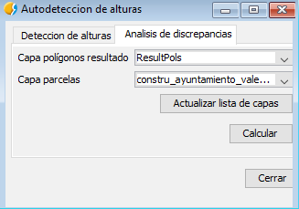
Los parámetros de entrada serán la capa de polígonos resultado del anterior proceso y una capa de polígonos con alturas de Catastro (formato Catastro de España). Se añadirán las capas a calcular a la Vista y se presionará el botón de Actualizar en la interfaz de la herramienta, de esta forma, podremos seleccionar nuestra capa de polígonos y parcelas.
La capa de catastro sería una capa de polígonos donde se indica la altura de las edificaciones encontradas en la parcela. En el catastro actual, la altura de las edificaciones se representa mediante el número total de plantas que posee la edificación en formato de números romanos. La herramienta realizará una aproximación de la altura generando un campo nuevo de alturas basado en un ratio de conversión, por defecto establecido en 3 metros.
Ejemplo de capa de Catastro:
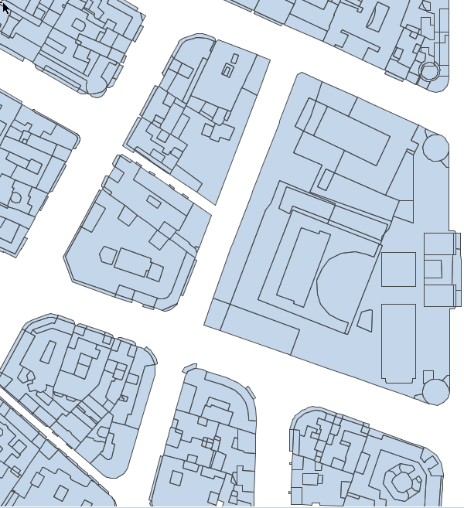
Ejemplo de tabla de atributos catastral, con un campo CONSTRU que declara el número de alturas de la parcela
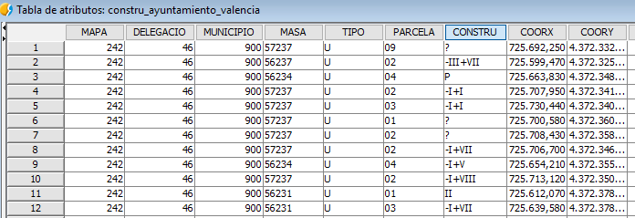
De esta manera se realizará un análisis de las discrepancias encontradas entre las mediciones de los puntos LIDAR y de las parcelas que le proporcionamos.
Consultando la tabla de atributos, se puede comprobar la diferencia entre la altura declarada y la altura proporcionada por el LiDAR. Por ejemplo en la imagen, declarado una construcción de 2 (II) alturas, con un ratio por defecto de transformación a 3 metros por altura se obtiene la supuesta altura del edificio declarada (Height) y una medición por LIDAR de la altura real sobre el terreno (Elevation), obteniendo una diferencia (ZDIF).
